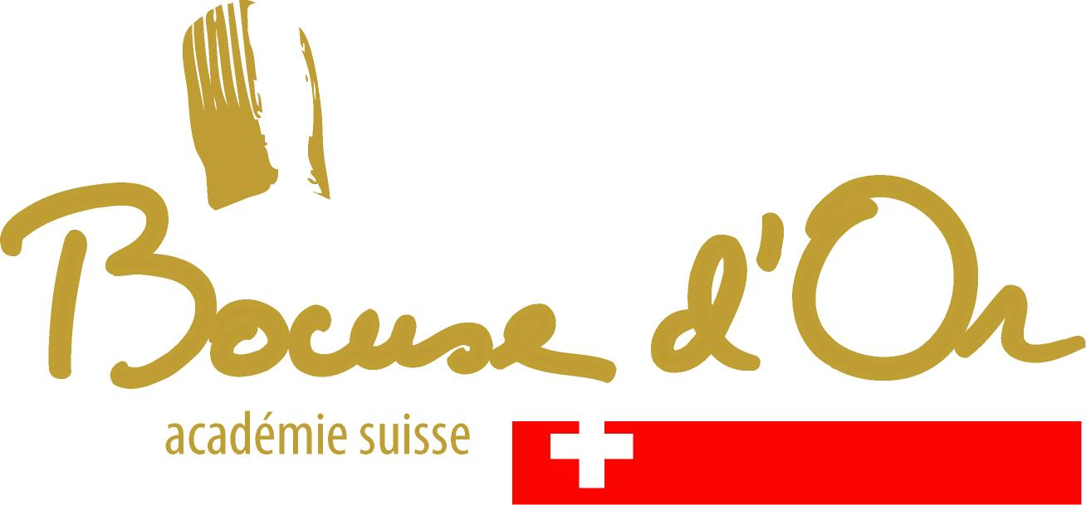
INSCRIPTION

bocuse d'or Suisse 2018

Vous pouvez vous inscrire au Bocuse d'Or 2018, qui est la Sélection Suisse du Bocuse d'Or Europe 2018 en remplissant la page suivante et en retournant les documents mentionnés ci-dessous ( CV et dénomination des mets) au plus tard le 1er juillet 2017.
Les descriptions de vos plats sont remises au jury de nomination, de façon anonyme. Les candidats dont les descriptions des mets auront été sélectionnées participeront à la finale du Bocuse d'Or Suisse 2018.

Votre inscription comprend trois parties:

Bulletin d’inscription : ci-dessous

Partie personnelle: un CV

Partie concours: Dénominations et descriptions des plats selon l’article 3 du règlement (photo s et recettes pas obligatoires)

Veuillez envoyer votre inscription à l'adresse suivante:
Bocuse d'Or Suisse
Lucien Mosimann
La Bataille 9
1566 St-Aubin
Ce dossier peut être téléchargé sur www.bocusedorsuisse.ch.

BULLETIN D'INSCRIPTION
Doit être écrit très lisiblement ou rempli sur l'ordinateur

Nom

Prénom

Date de naissance

Nom de l’établissement

Fonction

Téléphone

Email
Je confirme avoir rempli le formulaire avec les informations exactes et complètes. Dans le cas de nomination pour la finale, j’accepte le Règlement du Bocuse d’ Or Suisse 2018
Lieu / date
Signature

